桃園縣桃園市快樂國小99學年度四年一班國語日報
讀報計畫
壹、依據
一、本校99學年度校務工作計畫
二、本校99學年度推展學生閱報活動暨獎勵制度實施計畫
貳、目的：
一、培養學生閱讀報紙及優良文章的習慣。
二、藉由讀報風氣，薰陶學生良好情操。
三、指導學生如何正確閱讀報紙，訓練基本鑑賞能力。
四、提昇語文發表能力，增進學生創造思考、手腦並用的能力。
參、實施對象：四 年一 班學生
肆推行時間：星期四晨光時間（八點至八點半）
伍.實施地點： 四 年一 班教室
陸.帶領人： 四 年一 班導師張瑩姿
柒.實施方式：
  - 上台朗讀
請學生輪流上臺朗誦國語日報中的文章，一方面訓練他們的上台經驗，另一方面加強練習朗讀之聲調及氣勢。如此可以增加學生認識新字及生字能力，一方藉由閱讀文章內容，學生從賞析佳句及佳篇，亦可增加寫作能力。

  - 製作剪報
請每位學生根據自己喜歡的內容報導，將報紙蒐集剪貼在A4紙上，作成剪報，並寫出內容大意及心得。

(三)詩名猜一猜
學生上台唸出每週童詩經選的內容，台下學生根據內容猜一猜詩名。
(四)寫出心智圖
學生根據簡報文章，寫出心智圖。
(五) 畫出並書寫佳句
每日閱報後或從製作之剪報中，請請學生將佳句摘錄謄寫於剪報中，至少摘錄1句。

- 獎勵：
  - 上台朗讀表現優異學生，依班級集點卡加1點。
  - 回答正確的學生加集點卡1點。

- 本計畫經校長核可後實施，修正時亦同。

桃園縣桃園市快樂國民小學九十九學年度
班級讀報成果報告

活動主題：班級讀報成果報告

辦理時間 | 99學年度  九十七學年度下學期:第二週至第十九週
地 點 | 快樂國小
參加人數 | 四年一班全體師生
主辦單位 | 教務處
活動內容：

將報紙與教育結合，以報紙作為教材，藉由讀報有助於提升學生閱讀力、思辨力，培養學生的媒體素養以及公民素養。
另外，讀報有一些特殊功能，包括：報紙每天提供最新素材，正好養成學生天天閱讀的習慣；報紙有多面向的最新資訊，可以補課本的不足；有各種時事可供思辨討論，培養媒體素養和公民素養。藉由讀報訓練孩子習慣思考之後，讓孩子看了文章常會有很多想法，不用老師規定，他們就會想要說出自己的想法或心得。
從推行讀報教育的過程中，培養孩子願意獨立思辨能力、獨立研究的能力，做一個”快樂”讀書人。

快樂國小99學年度班級讀報成果集錦
附件一
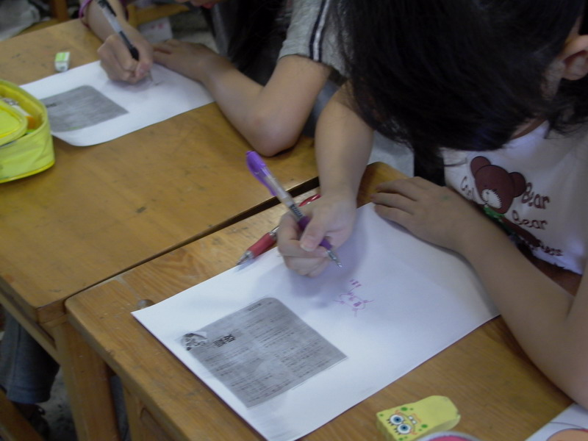 | 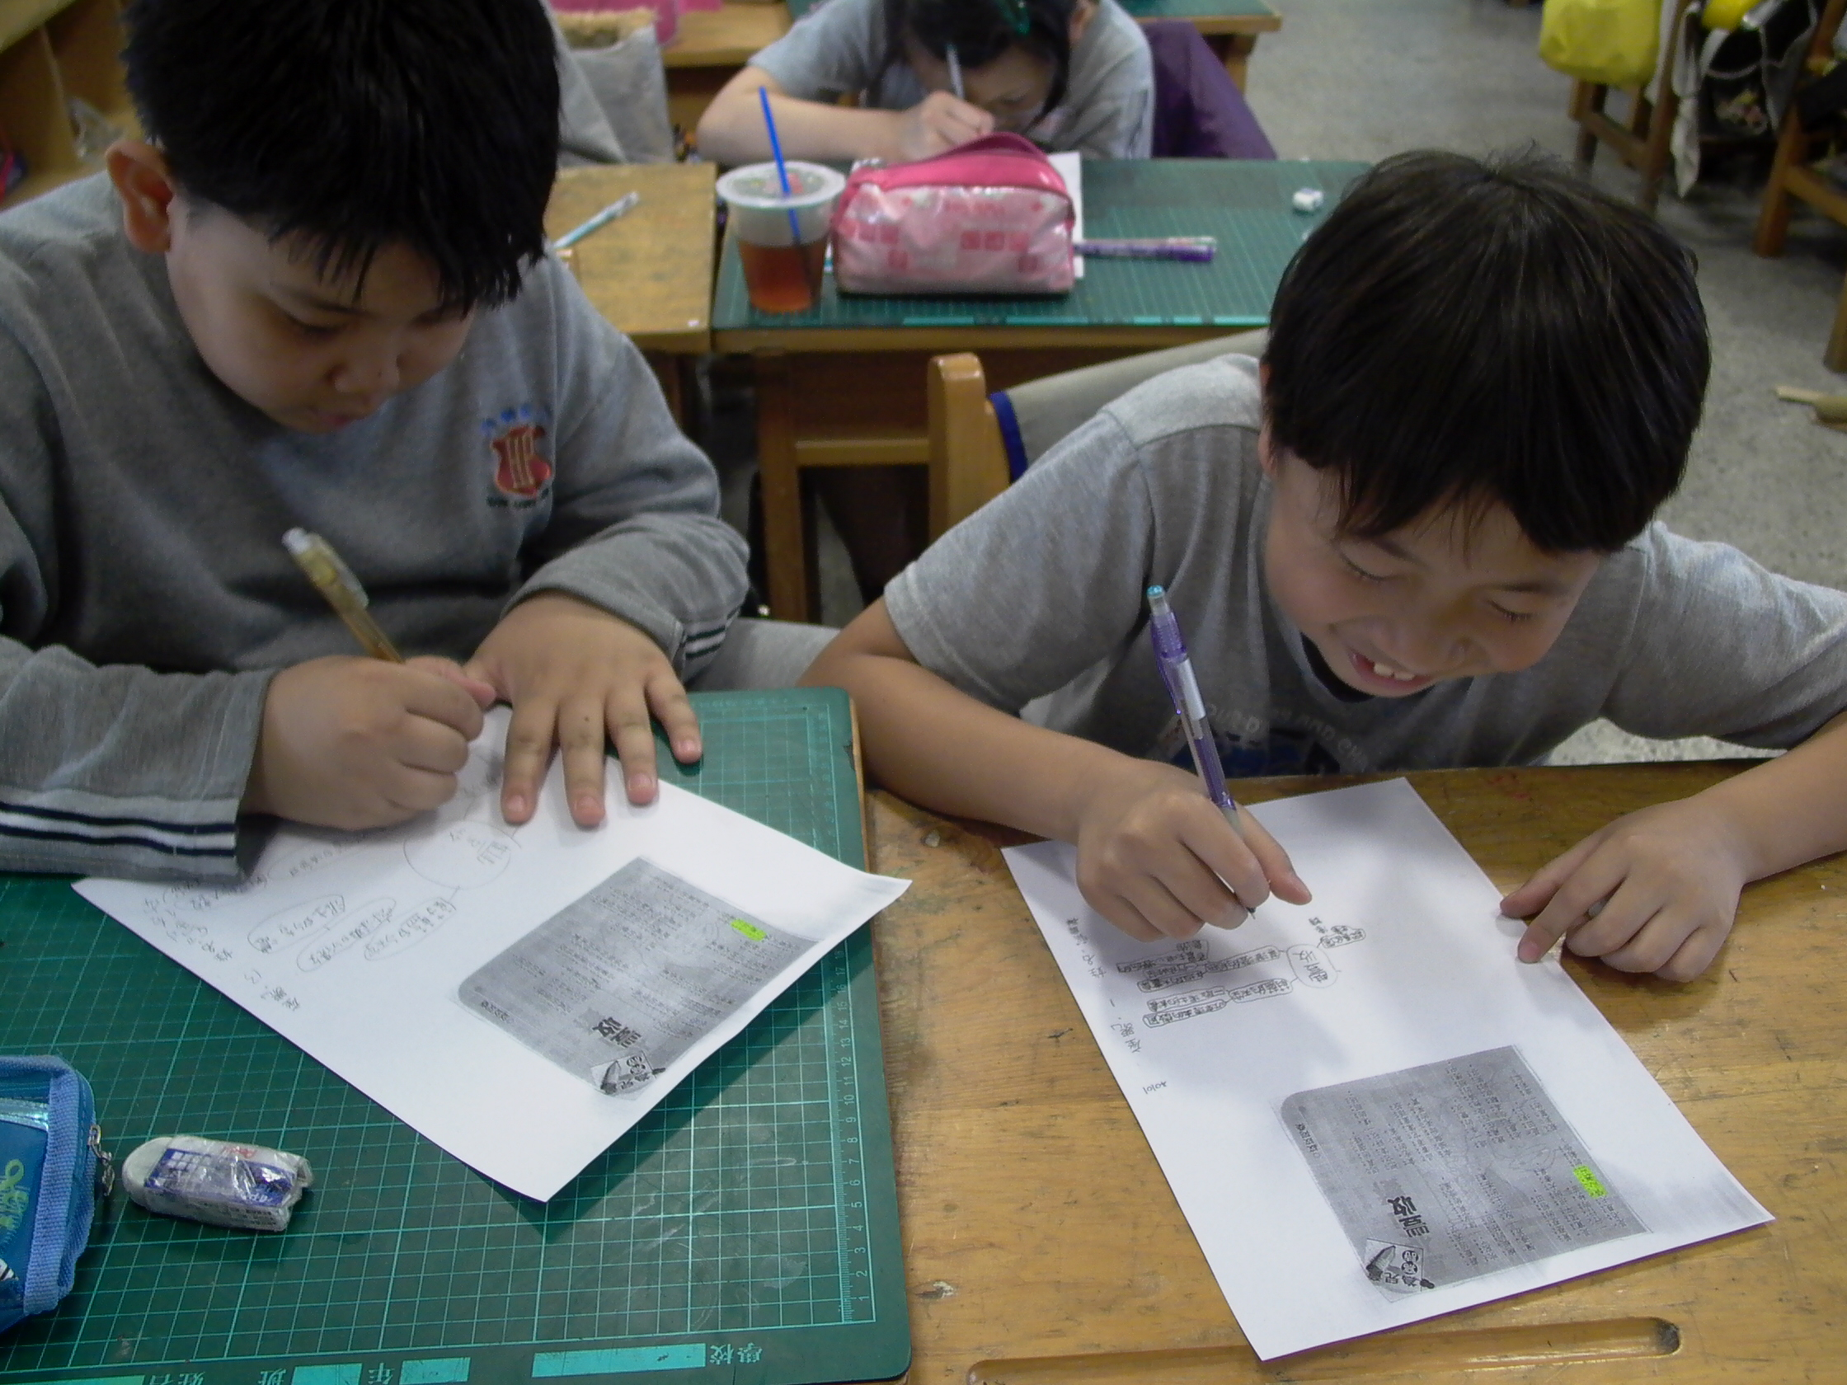
說明：教師授課情形 | 說明：教師授課情形
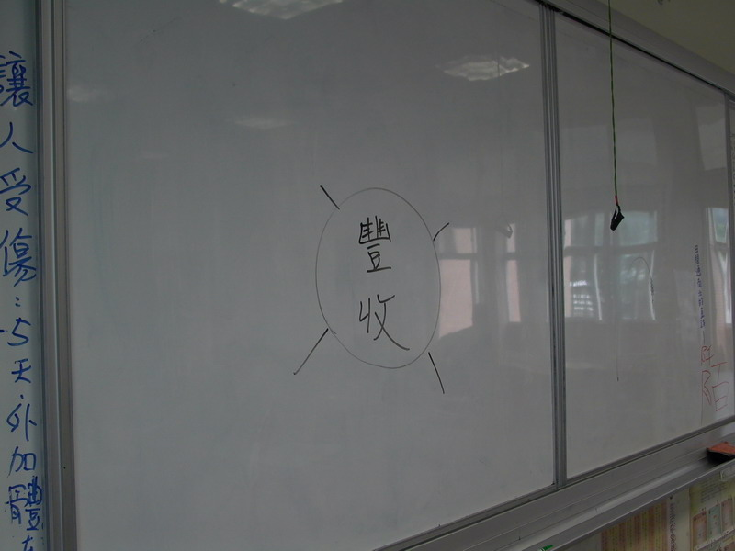 | 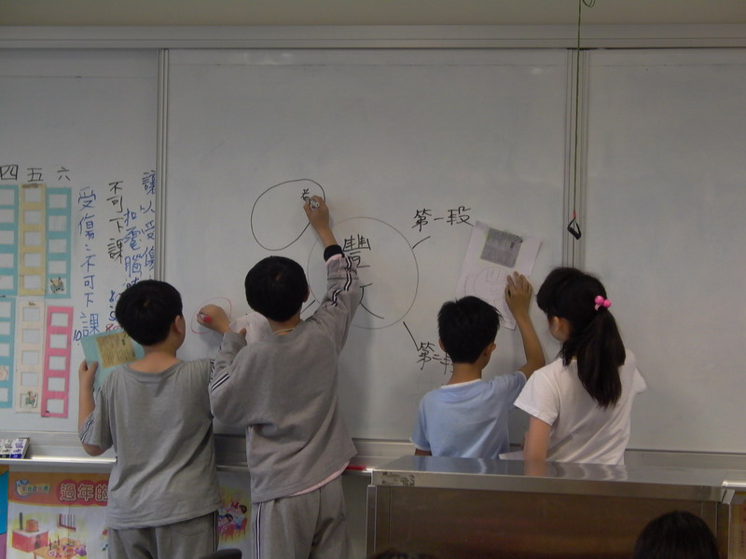
說明： 教師使用策略-心智圖 | 說明：教師使用策略-心智圖
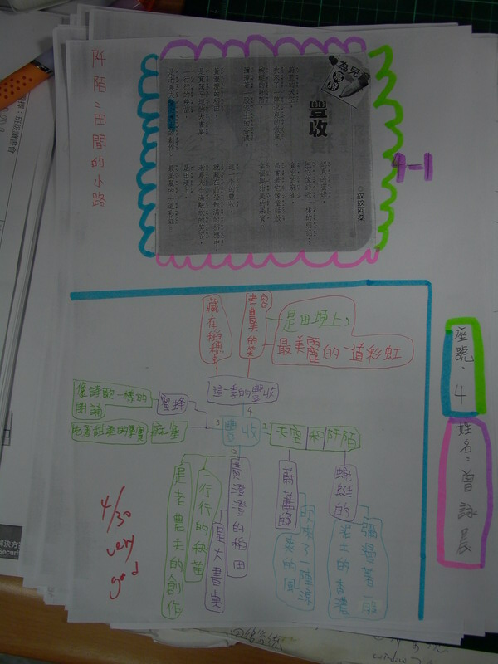 | 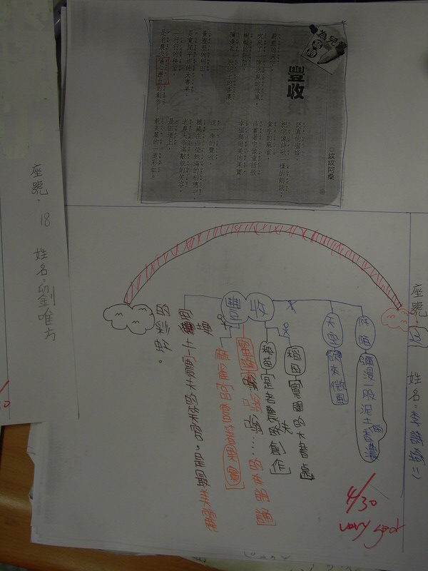
說明： 學生成果展示 | 說明：學生成果展示

